ПРАВИЛА ТРАНСПОРТИРОВКИ И ХРАНЕНИЯ
Изделие может транспортироваться с соблюдением правил для конкретного вида транспорта.

Гарантийные обязательства

Изготовитель гарантирует соответствие изделия требованиям технических условий при соблюдении потребительских условий эксплуатации и хранения.
Гарантийный срок эксплуатации на металлический каркас – 12 месяцев со дня получения изделия потребителем. На детали из дерева гарантия не распространяется. Гарантийный ремонт производится только при наличии паспорта.

Сведения о рекламациях

В случае обнаружения дефектов и неисправностей изделия Потребитель имеет право предъявить рекламацию в течение 30 дней с момента получения изделия, а Изготовитель обязуется удовлетворить требования по рекламации в течение 30 дней с момента её получения.

Свидетельство о продаже

Дата _________ Выдал _________________________

Дата _________ Подпись покупателя________________

ООО «Пумори – Спорт»

Короб для прыжковой ямы

Паспорт – описание
701.437 .000.ПС

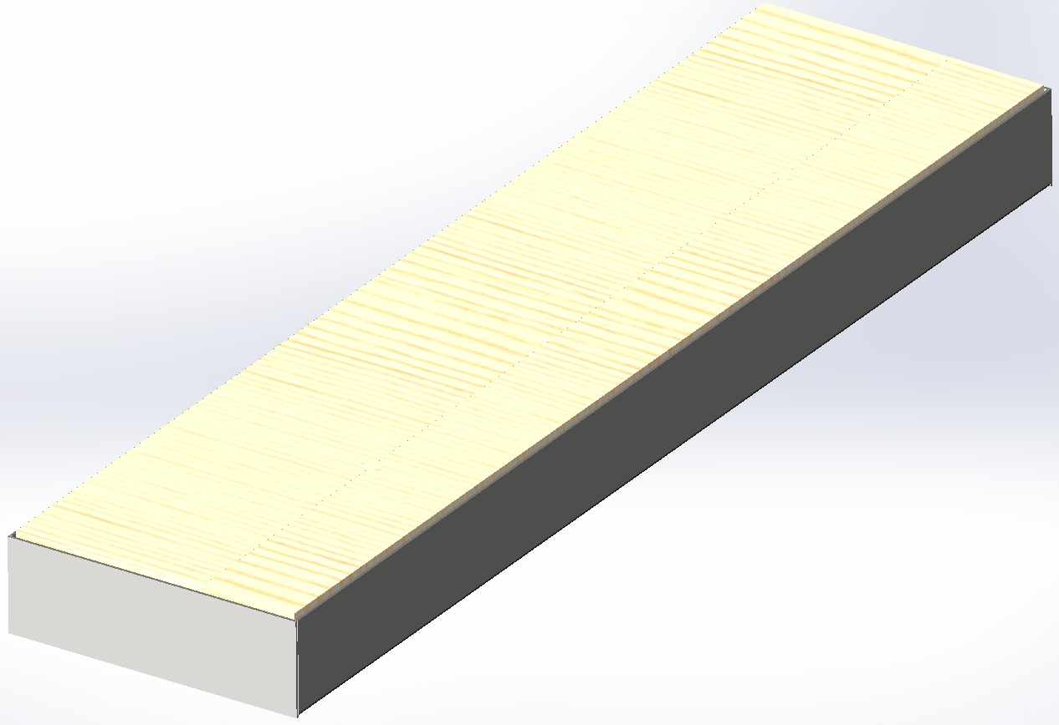

Россия, 620142, г. Екатеринбург, ул. Фрунзе, 35А
Тел.: (343) 287-93-70; 287-93-80
E-mail:psp@pumori.ru
www.pumorisport.ru

Введение

Техническое описание предназначено для ознакомления с конструкцией изделия. Оно содержит данные об устройстве изделия, необходимые для обеспечения его правильной эксплуатации.

НАЗНАЧЕНИЕ
Короб для прыжковой ямы служит опорой при выполнении прыжков в длину.
ТЕХНИЧЕСКИЕ ДАННЫЕ
Габаритные размеры, не более:
Длина ±5 1230 мм
Ширина ±5 310 мм
Высота ±5 …………………… 103мм
УСТРОЙСТВО ИЗДЕЛИЯ
Короб для прыжковой ямы представляет собой сборную конструкцию состоящую из каркаса и крышки. Каркас и крышка короба изготовлены из листа 3 мм. К крышке при помощи саморезов присоединены доски из липы толщиной 25 мм.
КОМПЛЕКТНОСТЬ
1. Каркас - 1
2. Крышка - 1

Изготовитель оставляет за собой право на изменение конструкции, не ухудшающие эксплуатационные характеристики изделия.

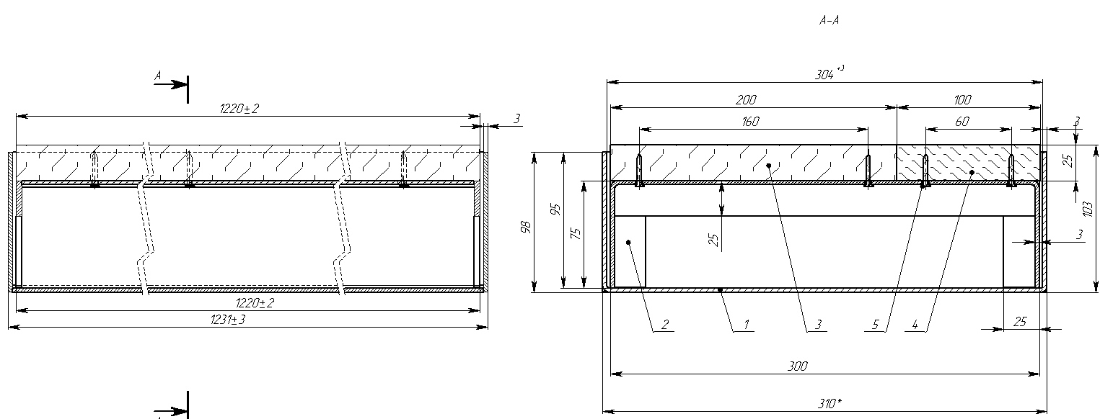

СВИДЕТЕЛЬСТВО О ПРИЕМКЕ
Код изделия: 701.437
соответствует техническим условиям конструкторской документации и признано годным для эксплуатации.

Приемку произвел ________________ Дата выпуска 25.12.2019г.
^{(роспись )}
Приемку произвел ________________Дата выпуска _________ ^{(роспись кладовщика ПС)}

